Департамент образования мэрии города Магадана
Муниципальное автономное общеобразовательное учреждение
«Средняя общеобразовательная школа № 21»

Всероссийский конкурс эковолонтерских и экопросветительских проектов
«Волонтеры могут все»

Номинация: «Сдаем мусор на переработку»

Экологический проект «Экошкола»

Руководители проекта:
Учителя английского языка
Березовская Полина Александровна
Таченко Мария Олеговна

Магадан 2021

Титульный лист
Вставь логотип нашей щшколы
И наши физиономии можно)
И фотки с жкоуроков
И типа мы на экосборке
И у них в вечных сторих эколколыма есть типа мастер класс по подготовке мусора к сдаче – нужно вот в содержание проекта повставлять. Когда закончишь – обновить оглавление.

Паспорт проекта
1. Наименование проекта | «ЭкоШкола»
2. Авторы проекта | Березовская Полина,  Таченко Мария,  Педагогические работники МАОУ СОШ №21
3. Руководители проекта | Березовская Полина,  Таченко Мария,  Педагогические работники МАОУ СОШ №21
4. Наименование учреждения | МАОУ СОШ №21
5. Адрес | 685000 Октябрьская 15, г. Магадан
6. Телефон, электронная почта | +7(855)-238-15-69  mag-school21.ru
7. Цель проекта | организовать работу ЭкоКлуба, направленную на решение экологических проблем города Магадана.
8. Сроки реализации | 2021 г.
9. Результаты | 1. увеличение доли участия обучающихся в:  - научно-исследовательской, проектной деятельности по экологии на 20%;  - интеллектуальных, творческих конкурсах по экологии до 45%;  - природоохранной деятельности до 40%;  - соблюдающих нормы здорового образа жизни в поступках и поведении до 100%.  2. Расширение сферы самореализации для педагогов:  повышение доли учителей, участвующих.  3. Рост методического мастерства педагогов:  - овладение педагогов, участвующих в проекте, деятельностными технологиями до 50%.  4.Оптимизация образовательного процесса на основе альтернативных форм образовательной деятельности.  5. Повышение статуса внеурочной деятельности экологической направленности.  6. Продуктивное взаимодействие школы с социальными партнёрами:  - расширение спектра взаимодействия учреждения с социальными партнёрами.
10. География и охват проекта | Г. Магадан
11. Партнеры проекта | «Экоколыма»,  «Mamble Kids»

Оглавление
Паспорт проекта 3
1. Обоснование разработки проекта. 6
2. Нормативно-правовая база проекта 6
3. Цели и задачи проекта 8
4. Содержательная модель проекта 10
a. Идея и миссия проекта 10
b. Этапы и мероприятия реализации проекта: 14
c. Принципы проекта 19
5. Содержание проекта 20
a. Образовательный блок 20
b. Активистский блок 20
c. Творческий блок 21
6. Ресурсное обеспечение проекта 22
7. Взаимодействие с социальными партнерами 23
8. Предполагаемые результаты 23

Обоснование разработки проекта.
В 2020г в городе Магадане была создана акция по сбору вторсырья. В скорее данная акция стала традиуионной и трансформировалась в социально-благотворительный проект «Экоколыма», который собрал 5 тонн мусора (в том числе пластку, жестяные банки и макулатуру). Жители города охотно присоединяются к ежемесячном сборе вторсырья. С каждым разом цыфра сбора увеличивается, а это значит, что жителям города не безразлично на окружающий мир. Данный проект «Экошкола» создается для приобщения школьников, педагогов и родителей к вопросу связанных с экологическими проблемами, а также воспитать культуру благотворения в каждом человеке и в обществе в целом.

Нормативно-правовая база проекта
О необходимости развития экологического образования говорится в таких документах, как Федеральный Закон № 273-ФЗ «Об образовании в Российской Федерации» (2012), № 7-ФЗ «Об охране окружающей природной среды» (2002), Указ Президента РФ № 889 «О некоторых мерах по повышению энергетической и экологической эффективности российской экономики» (2008), «Концепция общего экологического образования для устойчивого развития» (2010), «Основы государственной политики в области экологического развития Российской Федерации на период до 2030 года» (2012).
ФГОС основного общего образования (2010г.) к личностным результатам освоения основной образовательной программы относит и формирование основ экологической культуры, соответствующей современному уровню экологического мышления, развитие опыта экологически ориентированной рефлексивно-оценочной и практической деятельности в жизненных ситуациях. В концепции экологической безопасности Магаданской области на период до 2020 года отмечается, что «экологическое образование и просвещение обучающихся приобретает все большее значение в обеспечении экологической безопасности и устойчивого развития округа. Возникновение экологических проблем обусловлено, прежде всего, социально-экономическими факторами, а их решение должно осуществляться не только техническими средствами, но и путем переориентации мировоззрения населения в отношении к окружающей среде».
В своей деятельности мы руководствуемся следующими нормативно – правовыми актами:
1. «УКАЗ Президента РФ от 10.08.2012 N 1157 "О проведении в Российской Федерации Года Охраны окружающей среды»
2. РАСПОРЯЖЕНИЕ Правительства РФ от 26 ноября 2012 г. N 2189-р "Об утверждении плана основных мероприятий по проведению в 2013 году в Российской Федерации Года охраны окружающей среды"
3. Федеральный закон "Об охране окружающей среды" (с изменениями на 25 июня 2012 года) (редакция, действующая с 1 января 2013 года).
4. «Федеральный государственный стандарт нового поколения основного общего образования», утверждённый приказом министерства образования и науки Российской Федерации от 17.12.2010 года № 1897.
Работа по созданию экологического пространства строится исходя из следующих нормативных документов:
- Конвенции о правах ребенка;
- Конституции Российской Федерации;
- Закона РФ «Об образовании в Российской Федерации» от 29.12.2012 N 273-ФЗ;
- Устава образовательного учреждения;
- Локальных актов, устанавливающих требования к различным объектам инфраструктуры ОУ.

Цели и задачи проекта
- Цель - Улучшить экологическую ситуацию в городе Магадане. Активизировать работу учащихся и педагогов над созданием условий по улучшению экологической ситуации в городе.
Задачи проекта:
1.Создать условия для преемственности экологического образования от младших школьников к старшим.
2.Обновить содержание экологического образования и технологий обучения в школе, усовершенствовать активные образовательные практики с использованием технологической среды экологической направленности.
3.Создать условия для освещения событий экологической направленности, распространения успешной педагогической практики через создание единого информационного портала в рамках образовательной программы.
4. Создать условия для повышения профессиональной компетентности педагогов по вопросам ФГОС ООО через организацию научно-методической, инновационной и исследовательской деятельности экологической направленности;
5. Изучить влияние созданного единого экологического пространства на повышение качества успеваемости обучающихся и развитие ключевых компетентностей школьников.
6.Укрепить материально-техническую базу для усовершенствования работы по экологическому образованию.
7. Подготовить методические рекомендации по организации непрерывного экологического образования школьников. Распространить опыт работы школы среди образовательных учреждений города и округа через информационный портал, научно-практические конференции, семинары, публикации.
8. Внедрить программу экологического воспитания и образования в школы города Магадана.
Основой экологического образования и воспитания являются:
- государственный заказ, связанный с достижением личностных, метапредметных, предметных результатов учащимися;
- эколого-гуманистический подход, основанный на интеграции личностно-
ориентированного, компетентностного и системно - деятельностного подходов и эколого-ориентированных ценностях.
Новизна данного проекта заключается в:
-создании эколого-развивающей среды на территории МАОУ СОШ №21 для формирования экологической культуры обучающихся как условия личностного роста и развития всех субъектов образовательного процесса в ходе социально-значимой деятельности по выявлению и содействию решению экологических проблем на территории г. Магадана.
- обновление содержания общего и дополнительного образования средствами экологической лаборатории для осуществления проектно-исследовательской деятельности обучающимися совместно с родителями.

Содержательная модель проекта
Формирование экологической культуры проходит через все структуры учебно-воспитательного процесса: семейное воспитание, общественное воздействие, просвещение, исследовательская работа, акции, экологические месячники, недели, олимпиады, конференции, родительские собрания (классные, общешкольные). пришкольный участок, праздники, вечера, социально-значимые проекты, исследования.

Идея и миссия проекта
Миссия проекта – привить детям практические навыки раздельного сбора мусора; оказать содействие в становлении экологической культуры и социальной ориентации учащихся, способности принимать экологически сообразные решения, направленные на сохранение природной среды.
В магаднской области культура раздельного сбора мусора не сформирована – теоритеские экологические уроки не оказывают должного влияния на массового потребителя продуктов. В первую очередь, отсутствие баков для раздельного сбора мусора и их дальнейшая переработки оказывают, пожалуй, негативное воздействие на энтузиазм молдого поколения приобщиться к раздельному сбору мусора. Некоммерческая орагнизация «Экоколыма», появившаяся в городе в сентябре 2020 года, начала активныую работу в данном направлении, однако перестроиться на совершенно новый взгляд на утилизацию мусора порой нелегко. Именно поэтому педагоги английского языка МАОУ СОШ № 21 Березовская Полина Александровна и Таченко Мария Олеговна загорелись идеей помочь ученикам МАОУ СОШ №21 овладеть практическими знаниями для правильного раздельного сбора мусора. Овладев практическими и теоретическими навыками по раздельному сбору мусора, дети представят свой собственный опыт в данном направлении на итоговой конференции.
Исходя из этого, в концепции проекта поставлены следующие задачи: учиться мыслить (постановка аналитических вопросов, критическое и системное мышление, решение проблем, ориентация на будущее); учиться делать (применение знаний в различных жизненных ситуациях, разрешение кризисов и рисков, ответственные действия, самоуважение); учиться быть самостоятельным (уверенность в себе, самовыражение и коммуникабельность, преодоление стресса); учиться жить и работать вместе (ответственность, уважение к другим, сотрудничество, участие в демократическом процессе принятия решения, переговоры и достижение консенсуса).

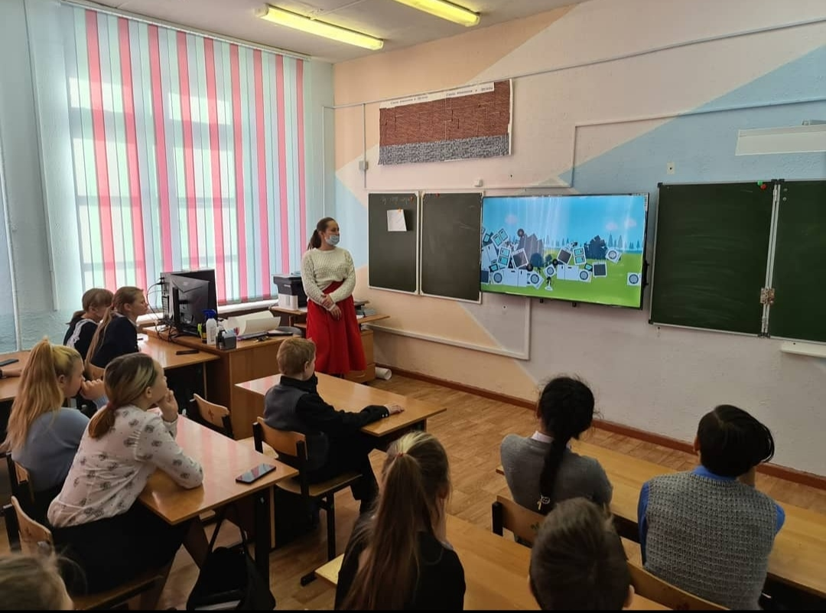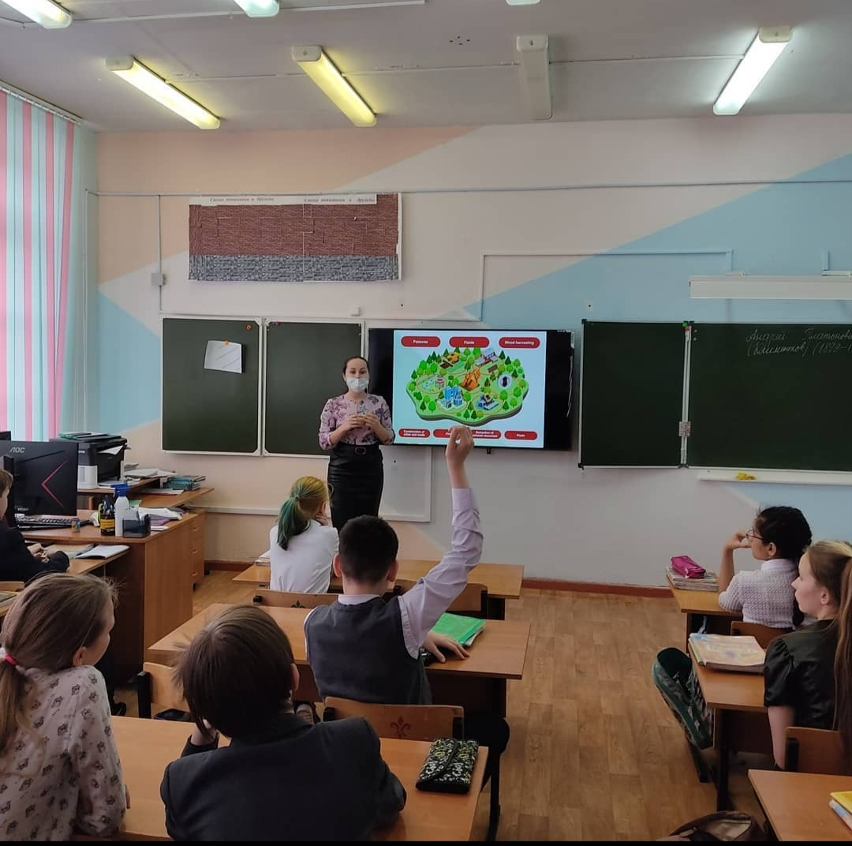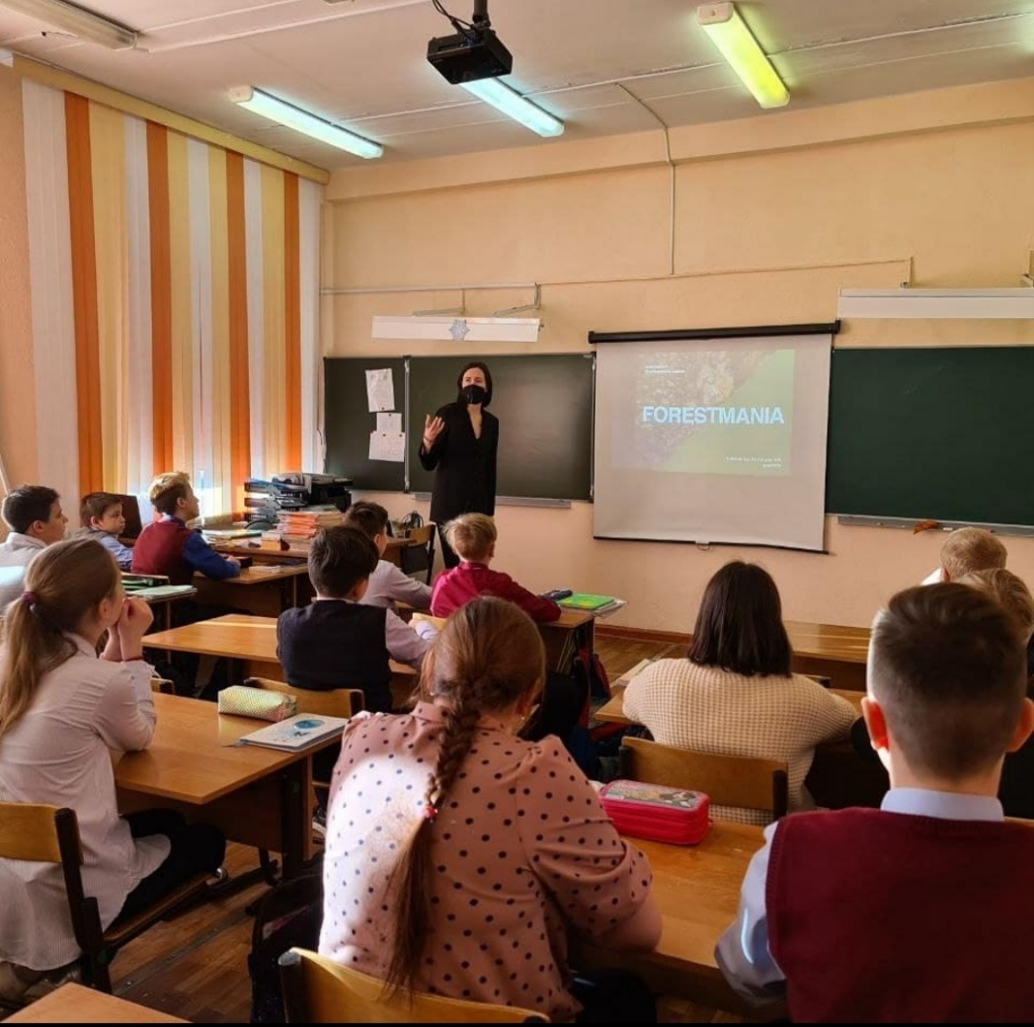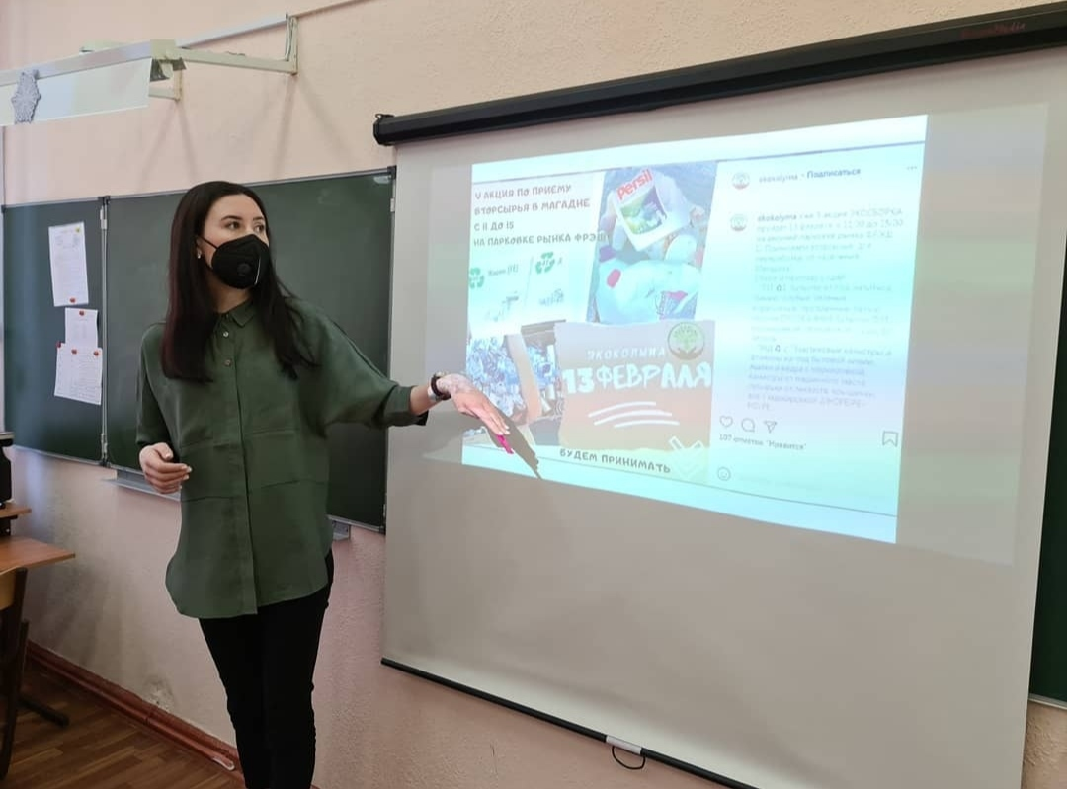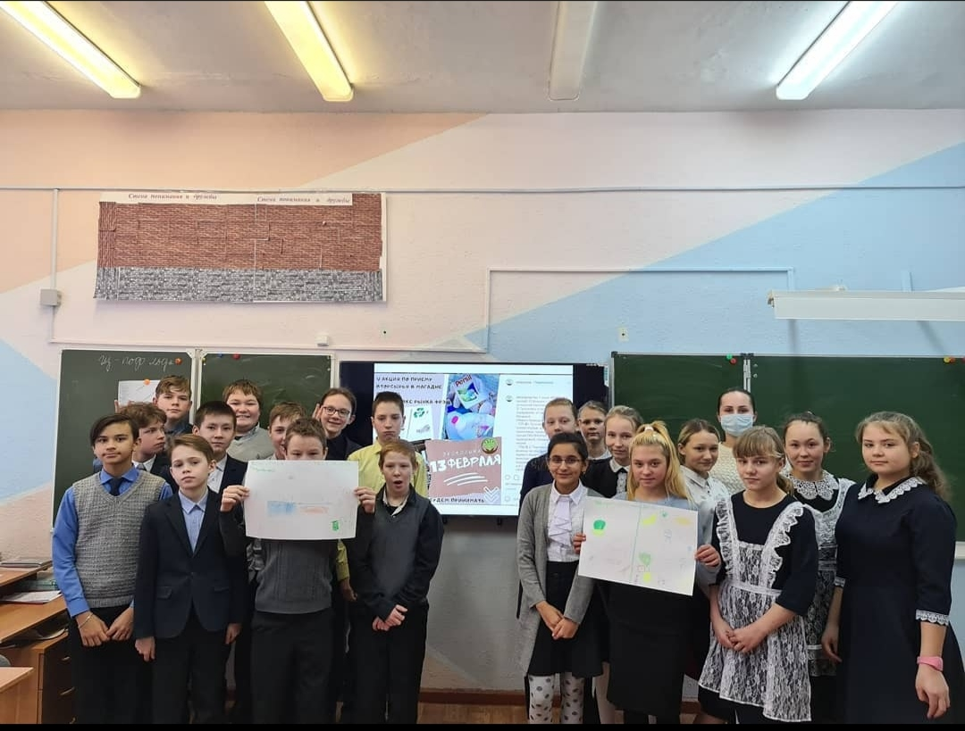

Этапы и мероприятия реализации проекта:
Этап | Мероприятие | Формат | Деятельность учеников | Деятельность учителей | Ответственный | Срок
Информационно-аналитический | Анкетирование педагогов и учеников школы | Анкетирование | Участие в опросе | Изучение уровня вовлеченности учатсников общеобразовательного процесса в экообразование | Таченко М. О. | 15.09. 2020-25.09.2020
 | Сбор накопленного школой опыта | Исследование архивов | - | Исследование и изучение акций и мероприятий, уже проводишихся на базе МАОУ СОШ № 21 | Березовская П. А. | 01.09.2020-01.10.2020
 | Анализ опыта мероприятий, поиск новых форм | Аналитика данных | - | Анализ проведенных мероприятий, поиск новых форм | Таченко М. О. | 20.09.2020-15.10.2020
 | Систематизация всероссийского опыта | Аналитика данных | - | Изучение нормативных документов, регламентирующих выбор материала, изучение различных форм проведения мероприятий | Таченко М. О. | 15.10.2020-31.10.2020
Разработка проекта | Разработка проекта, соответствующего ФГОС | Целеполагание | - | Определение целей проекта, продукта | Березовская П. А. | 15.10.2020-31.10.2020
 |  | Анализ возможностей | - | Анализ материальной базы МАОУ СОШ №21 | Таченко М. О. | 01.11.2020-10.11.2020
 |  | Разработка проекта | - | Разработка проекта, распределение ответственности в проекте | Таченко М. О. | 10.11.2020-01.12.2020
 |  | Разработка материалов проекта | Предлагают идеи по интересующим их формам работы | Разработка мероприятий в рамках проекта | Березовская П. А. | 01.11.2020-31.12.2020
 |  | Планирование деятельности | - | Составление рабочего плана | Таченко М. О. | 01.12.2020-15.12.2020
 |  | Разработка финального этапа | Подготовка к выступлению на конференции | Разработка методов рефлексии и критериев успешности проекта | Березовская П. А. | 20.12.2020-31.12.2020
Поиск партнеров | Привлечение партнеров | Рассылка, листовки | Распространение листовок | Рассылка по почте предложения о сотрудничестве организациям г. Магадана | Березовская П. А. | 15.12.2020-20.12.202
 | Создание договоренностей | Переговоры с заинетерсованными организациями | - | Определение зон ответственности, степени вовлеченности в проект, условий участия | Таченко М. О. | 15.01.2021-25.01.2021
 | Агитация | Реклама проекта в рамках школы | - | Привлечение педагогов, классных руководителей МАОУ СОШ № 21 к участию в проекте | Березовская П. А. | 15.01.2021-25.01.2021
Внедрение | Образовательный блок | Эко уроки | Участие в уроках об экологии | Проведение экоуроков согласно плану | Березовская П. А., Таченко М. О., желающие педагоги | 9.02.2021,  16.02.2021,  16.03.2021,  6.04.2021
 | Эко-активистский блок | Мастер-класс по подготовке мусора к сдаче в переработку | Участие в мастер-классах, передача своих знаний родителям | Проведение мастер-классов | НКО «Экоколыма» | 10.04.2021
 |  | Пропаганда раздельного сбора | Сбор домашнего мусора для переработки | Организация участия в экосборке отходов | Березовская П. А., НКО «Экоколыма», социальный партнер «Mumble kids club» | 01.02.2021-31.05.2021
 |  | Пункт приема мукулатуры | Сбор мукулатуры в школе | Создание условий для сбора и хранения мукулатуры в МАОУ СОШ №21 | Таченко М. О., НКО «Экоколыма», социальный партнер «Mumble kids club» | 01.02.2021-31.05.2021
 |  | Субботник, прогулка на свежем воздухе | Участие в очистке побережья Охотского моря, сортировка мусора | Организация субботника | Березовская П. А., Таченко М. О. | 02.05.2021
 | Эко-творчество | Конкурс «Экогрим» | Создание фотографии с гримом на лице, отображающем или экологические проблемы города, или животных, страдающих от ухудщшения экологии города. | Разработка критериев, проведение конкурса, награждение победителей | Таченко М. О., социальный партнер «Mumble kids club» | 01.04.2021-30.04.2021
 |  | Выставка творческих работ из переработанной бумаги | Создание любых творческих работ из переработанной бумаги | Раздача материалов, проведение и орагнизация выставки, награждение победителей | Березовская П. А.,  социальный партнер «Mumble kids club» | 15.04.2021-15.05.2021
Рефлексия | Формирование экологической культуры | Мониторинг | Проведение тестирования | Участие в итоговом тестировании | Таченко М. О. | 10.05.2021-15.05.2021
 | Раздельный сбор | Конференция | Обобщение опыта детей в раздельном сборе мусора | Передача собственного опыта о раздельном сборе | Березовская П. А. , Таченко М. О. | 15.05.2021-20.05.2021
 | Описание опыта | Написание статьи в журнал | Обобщение опыта внедрения практико-ориентированных уроков по экологии |  | Таченко М. О., Березовская П. А. | Июнь 2021

Принципы проекта
Процесс формирования экологической культуры в рамках данного проекта школьников опирается на принципы:
- сотрудничества (построение взаимоотношений участников процесса экологического образования на основе компетентности)
- целостности (сбалансированность процессов формирования умений и навыковстратегий взаимодействия с природой)
- систематичности и практического применения (ученики могут немедленно применить на практике полученные знания, выйдя за пределы школьного пространства)
- междисциплинарной интеграции (выход на смежные с экологией науки, проведение междисциплинарных уроков)

Содержание проекта
Проект рассчитан на 1 учебный год, однако его содержание может не ограничиваться временными рамками. Так, при успешной апробации проекта, представляется расщирить проект на несколько лет, вовлекая с каждым годом все больше учеников в процесс экообразования и выходя на системносый подход. Активная часть проекта, а именно его внедрение, разделено условно на три направления, в каждом из которых преобладает тот или иной вид дейтельности:
- Образовательный блок;
- Активистский блок;
- Творческий блок.
Все три блока нацелены на повышение экологической культуры учеников, однако в каждой отделении преобладает свой вид деятельности, свои особенности, которые вносят разнообразие в процесс образования и обеспечивают большую погруженность учеников в проблему.

Образовательный блок
Образовательный блок представлен серией экологических уроков. Цель уроков – научить детей бережному и ответственному отношению к окружающему миру, формирование личной ответственности за экологическую ситацию в регионе.
В блоке представлены уроки, разработанные специалистами во всероссийской программе «Экокласс». Так, педагоги МАОУ СОШ № 21 провели серию уроков по раздельному сбору мусора, междисицплинарный урок по экологии на английском языке «Лесомания», а так же – собственный разработанный урок-проект по раздельному сбору мусора в Магадане. На уроках дети познакомились с видами мусора, их дальнейшей (после мусорного ведра) судьбой, последствиями небрежного отношения к мусору, к деревьям и материалам, изготовленным из деревьев, а также изучили, какой конкретно мусор можно сдать в г. Магадане в НКО «Экоколыма».

Активистский блок
Даннный блок направлен на формирование практическиех навыков по раздельному сбору мусора у учеников МАОУ СОШ № 21. Так, представители НКО «Эколколыма» провели практический мастер-класс для участников проекта, где научили правильно определить, подлежит ли данный вид мусора переработке и, если да, как правильно подготовить его к сдаче. Дети не только прослушали небольшую лекцию, но и самостоятельно разделили бытовые отходы по категориям и подготовили их к сдаче – отодрали этикетки, открутили крышки, смяли бутылки и банки и т. д.
В школе организован пункт приема мукулатуры, ведь в школе крайне много бумажной документации, которая со временем теряет свою актуальность. После использования двух сторон бумаги, ученики и учителя могут отдать бумагу в пункт приема, где ее потом передадут в НКО «ЭкоКолыма» для перереботки.
Также, в рамках проекта запланирована прогулка по побережью Охотского моря, где дети могут собрать валяющийся мусор, используя полученные знания, рассортировать и подготовить его к сдаче в переработку. Кроме того, акция совпадет с поднятием кораблей с морского дна. Так, дети, очистив берег моря, могут посмотреть, как организации занимаются очисткой морского дна. На практике, подобные мероприятия вселяют в детей уверенность, что их сравнительно небольшие вложения в общее дело не будут бесполезными.

Творческий блок
Творческий блок проекта нацелен на привлечение внимания к экологическим проблемам нашего региона: вымирающие виды животных, засорение природы, нераздельный сбор мусора – все эти вопросы дети смогут обсудить, осмыслить и донести до окружающих через универсальный язык – искусство. Выставка творческих работ из переработанной в домашних условиях бумаги продемонстрирует, что даже у использованной тетради, обрезков от поделки и списка продуктов может быть вторая жизнь на уроках технологии и изобразительного искусства – для этого не обязательно покупать новую бумагу из первичной целлюлозы. Выставка призвана продемнстрировать творческие способности учащихся и возможности использования переработанной бумаги.
Творческий проект «Колыма в лицах детей» - отдельный подпроект данного блока. Проект призван привлечь внимание к проблемам города – детям предлагается отобразить ту или иную проеблму города с помощью грима на лице – в любой творческой интерпетации, с коротким комментарием к собственной работе.

Ресурсное обеспечение проекта
В реализации программы принимает участие 2 педагога МОАУ СОШ №21, а также привлеченные социальные партнеры. Использование учебно-методической и материально-технической базы, информационных ресурсов, собственного педагогического потенциала, заинтересованности школьников и их родителей повышает эффективность экологизации образовательной деятельности.
Материально-технические ресурсы: наличие оснащенной материально-технической базы школы а также собственные средства педагогов для использования информационно-коммуникативных и проектно - исследовательских технологий.
Программное обеспечение проекта: разработки уроков Движения «ЭКА» в рамках проекта экопросвещения «Экокласс», собственые разработки педагогов.
Информационно-методическая среда: теоретико - практические занятия, мастер-классы, выставки и конференции
Информационные ресурсы: программно-методические и дидактические материалы, дополнительная и справочная литература, интернет, ЦОРы.
Организационные ресурсы: развитие социального взаимодействия.
Нормативно-правовые ресурсы: деятельность по внедрению педагогического опыта регламентируется локальными актами образовательного учреждения (учебный план, положение о факультативах, кружках, курсах)..

Взаимодействие с социальными партнерами
Социальными партнерами проекта являются НКО «Экоколыма», специализирующаяся на раздельном сборе для его дальнейшей переработки, а также билингвальный клуб английского языка «Mumble kids club». Также возможно далнейшее привлечение государственного природного заповедника «Магаданский» для совместной работы в рамках долгосрочного проекта.

Предполагаемые результаты
Формирование у учащихся навыков по раздельному сбору мусора.
Популяризация раздельного сбора мусора как образа жизни.
Формирование у учащихся личной экологической ответственности.
Углубленное изучение предметов «Окружающий мир», «География», «Биология».
Создание заинтересованной аудитории школьников для введения постоянно действующего экоклуба в рамках МАОУ СОШ №21.
Усиление прикладной экологической направленности учебной и внеучебной деяетнльности школьников через реализацию проекта.
Успешность обучающихся в их собственном развитии и личностном
самоопределении:
1. увеличение доли участия обучающихся в:
- научно-исследовательской, проектной деятельности по экологии на 20%;
- интеллектуальных, творческих конкурсах по экологии до 45%;
- природоохранной деятельности до 40%;
- соблюдающих нормы здорового образа жизни в поступках и поведении до 100%.
2. Расширение сферы самореализации для педагогов:
повышение доли учителей, участвующих:
- в инновационной, проектной деятельности по экологии на 10%;
- предъявляющих свой педагогический опыт на разных уровнях на 15%.
3. Рост методического мастерства педагогов:
- овладение педагогов, участвующих в проекте, деятельностными технологиями до 50%.
4.Оптимизация образовательного процесса на основе альтернативных форм образовательной деятельности:
- привлечение родителей к совместным творческими проектам экологической направленности.
5. Повышение статуса внеурочной деятельности экологической направленности:
- положительные результаты внешней экспертизы внеурочной деятельности экологической направленности.
6. Продуктивное взаимодействие школы с социальными партнёрами:
- расширение спектра взаимодействия учреждения с социальными партнёрами.

